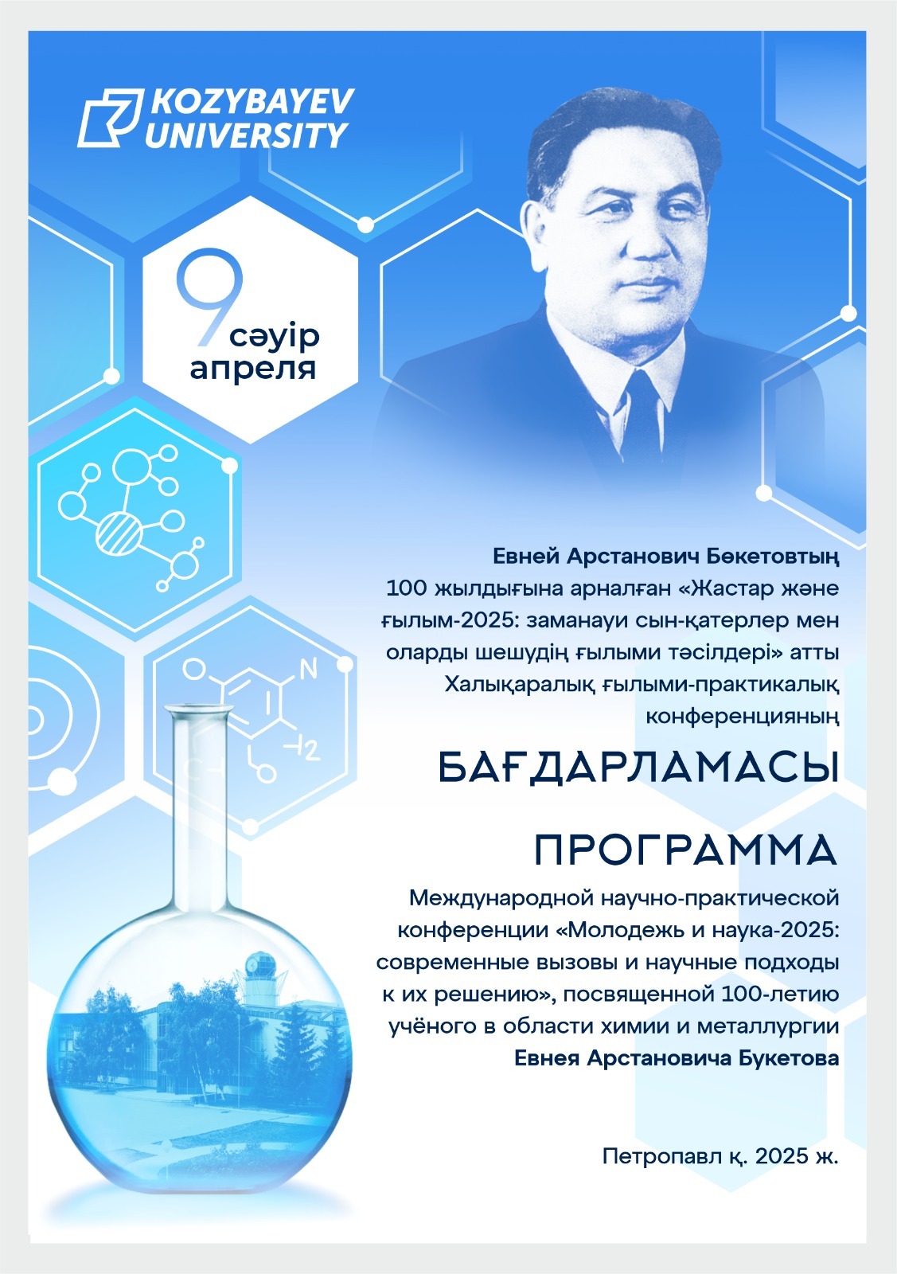
Академик, техника ғылымдарының докторы
Евней Арыстанұлы Бөкетовтың 100 жылдығына арналған «Жастар және ғылым-2025: заманауи сын-қатерлер мен
оларды шешудің ғылыми тәсілдері» атты
Халықаралық ғылыми-практикалық конференцияның
БАҒДАРЛАМАСЫ
Конференцияның өтетін орны:
Петропавл қ., Пушкин к-сі, 86 (в)
Манаш Қозыбаев атындағы Солтүстік Қазақстан университеті
Оқу-зертханалық корпус

Өтетін уақыты: 11.30 сағ., 09 сәуір 2025 ж.

Модератор: Қақабаев Әнуарбек Аязбайұлы
Ғылым және инновациялар жөніндегі басқарма мүшесі

Ұйымдастыру комитеті

Исақаев Е.М. – Басқарма Төрағасы – Ректор
Қақабаев А.А. – ғылым және инновациялар жөніндегі Басқарма мүшесі
Нурпеисова А.Х. – академиялық мәселелер жөніндегі Басқарма мүшесі
Байбусинов Е.М. – инфрақұрылымды дамыту жөніндегі Басқарма мүшесі
Алимханов М.С. – интернационалдандыру және халықаралық бағдарламалар жөніндегі Басқарма мүшесі
Төлепберген Ә.Т. – әлеуметтік-мәдени даму жөніндегі Басқарма мүшесі
Алёшин Д.В. – ғылым Департаменті директорының м.а.
Картова З.К. – тарих, экономика және құқық факультетінің деканы
Шаяхметова А.С. – агротехнология факультетінің деканы
Саржанова А.Н. – педагогика факультетінің деканы
Савостина Г.В. – инженерия және сандық технологиялар факультетінің деканы
Стогниев И.М. – медицина факультетінің директоры
Пашков С.В. – математика және жаратылыстану ғылымдары факультетінің деканы
Сабиева Е.В. – тіл және әдебиет институтының директоры
Абдреисова Д.Ж. – ғылыми қызмет менеджменті бөлімінің әдіскері
Еслямова З.С. – жоғары оқу орнынан кейінгі білім беру және ғылыми бірлестіктер бөлімінің әдіскері
09.00-09.15 | Е.А. Бөкетовтың ескерткішіне гүл шоқтарын қою
09.30-10.20 | Е.А. Бөкетов атындағы дәріс аудиториясын ашу  №1 оқу корпусының 115 дәріс аудиториясы
10.30-11.30 | Конференцияға қатысушыларды тіркеу  «Шертер» фольклорлық-этнографиялық ансамблінің қойылымы  Факультеттердің ғылыми жетістіктерінің көрмесі  Оқу-зертханалық корпус
11.30-12.35 | ПЛЕНАРЛЫҚ ОТЫРЫС
11.30-11.35 | Исақаев Ербол Маратұлы  М. Қозыбаев атындағы Солтүстік Қазақстан университетінің Басқарма Төрағасы – Ректор  Құттықтау сөзі
11.35-11.40 | Оспанов Кемел Қарашаұлы  Солтүстік Қазақстан облысы әкімдігінің ішкі саясат басқармасы басшысының орынбасары  Құттықтау сөзі  Солтүстік Қазақстан облысы әкімінің мадақтамаларымен марапаттау
11.40-11.45 | Бөкетова Нұрсұлу Ыбырайқызы  филология ғылымдарының докторы, Karaganda Buketov University шетел тілдері факультетінің шетел филологиясы кафедрасының профессоры, Қазақстан Республикасы журналистер Одағының мүшесі, KAZAKH PEN – CLUB мүшесі, «Лингва» тіл және аударма институтының Ректоры, Еуропа Ректорлары клубының мүшесі, қоғам қайраткері  «Ғалым және гуманист. Ректор. Қарапайым адам»
11.45-11.50 | Род Винг  профессор, Аризона университетінің геномика институтының директоры (АҚШ)
11.50-11.55 | Тони Спаркс  Аризона университетінің қауымдастырылған профессоры (АҚШ)
11.55-12.00 | Айтымова Алия Мұратқызы  М. Қозыбаев атындағы СҚУ «Бастауыш, мектепке дейінгі және арнайы білім беру» кафедрасының аға оқытушысы, РhD докторы  «Қазақстан Республикасы ғылым министрлігінің ғылыми жобаларын іске асыру тәжірибесі: сын-тегеуріндер, жетістіктер және перспективалар»
12.00-12.05 | Кемікбаева Мадина Қуанбайқызы  М. Қозыбаев атындағы СҚУ «Химия-Биология» мамандығының 3 курс студенті  «Евней Бөкетов-туған жерінің беделді ұлы»
12.05-12.10 | Карпенко Александр Иванович  Қазақстан Республикасы Ұлттық ұлан академиясының 4 курс курсанты  «Ғылыми-зерттеу қызметі аясында өзін-өзі тәрбиелеуге кәсіби дайындық»
12.10-12.30 | Марапаттау рәсімі
12.30-12.35 | Пленарлық отырыстың қорытындысын шығару  Конференция қарарын қабылдау
14.00-17.00 | Секциялық отырыстар

ПРОГРАММА
Международной научно-практической конференции
«Молодежь и наука-2025: современные вызовы и научные подходы к их решению», посвященной 100-летию академика, доктора технических наук Евнея Арстановича Букетова

Место проведения:
г. Петропавловск, ул. Пушкина, 86 (в)
Северо-Казахстанский университет им. Манаша Козыбаева
Учебно-лабораторный корпус

Время проведения: 11.30 ч., 09 апреля 2025 г.

Модератор: Какабаев Ануарбек Аязбаевич
Член Правления по науке и инновациям

Организационный комитет

Исакаев Е.М. – Председатель Правления – Ректор
Какабаев А.А. – член Правления по науке и инновациям
Нурпеисова А.Х. – член Правления по академичеcким вопросам
Байбусинов Е.М. – член Правления по развитию инфраструктуры
Алимханов М.С. – член Правления по интернационализации и международным программам
Төлепберген Ә.Т. – член Правления по социально-культурному развитию
Алёшин Д.В. – И.о. директора Департамента науки
Картова З.К. – декан факультета истории, экономики и права
Шаяхметова А.С. – декан агротехнологического факультета
Саржанова А.Н. – декан педагогического факультета
Савостина Г.В. – декан факультета инженерии и цифровых технологий
Стогниев И.М. – директор медицинского факультета
Пашков С.В. – декан факультета математики и естественных наук
Сабиева Е.В. – директор института языка и литературы
Абдреисова Д.Ж. – методист отдела менеджмента научной деятельности
Еслямова З.С. – методист отдела послевузовского образования и научных объединений
09.00-09.15 | Возложение цветов к памятнику Е.А. Букетова
09.30-10.20 | Открытие лекционной аудитории им. Е.А. Букетова  Лекционная аудитория 115 учебного корпуса №1
10.30-11.30 | Регистрация участников конференции  Выступление фольклорно-этнографического ансамбля «Шертер»  Выставка научных достижений факультетов  Учебно-лабораторный корпус
11.30-12.35 | ПЛЕНАРНОЕ ЗАСЕДАНИЕ
11.30-11.35 | Исакаев Ербол Маратович  Председатель Правления – Ректор Северо-Казахстанского университета им. М. Козыбаева  Поздравительная речь
11.35-11.40 | Оспанов Кемел Карашиевич  Заместитель руководителя управления внутренней политики акимата Северо-Казахстанской области  Поздравительная речь  Вручение грамот от акима Северо-Казахстанской области
11.40-11.45 | Букетова Нурсулу Ибраевна  доктор филологических наук, профессор кафедры иностранной филологии факультета иностранных языков Karaganda Buketov University, Член Союза журналистов республики Казахстан, член KAZAKH PEN – CLUB, Ректор института языка и перевода «Лингва», член Клуба ректоров Европы, общественный деятель  «Ученый и гуманист. Ректор. Просто - Человек»
11.45-11.50 | Род Винг  профессор, директор Института геномики университета Аризоны (США)
11.50-11.55 | Тони Спаркс  ассоциированный профессор Университета Аризоны (США)
11.55-12.00 | Айтымова Алия Муратовна  РhD, старший преподаватель кафедры «Начальное, дошкольное и специальное образование» Северо-Казахстанского университета им. М. Козыбаева  «Опыт реализации научных проектов Министерства науки Республики Казахстан: вызовы, достижения и перспективы»
12.00-12.05 | Кемикбаева Мадина Куанбаевна  студенты 3 курса специальности «Химия-Биология» СКУ им. М.Козыбаева  «Евней Бөкетов-туған жерінің беделді ұлы»
12.05-12.10 | Карпенко Александр Иванович  курсант 4-го курса Академии Национальной гвардии Республики Казахстан  «Профессиональная готовность к самообразованию в контексте научно-исследовательский деятельности»
12.10-12.30 | Церемония награждения
12.30-12.35 | Подведение итогов пленарного заседания  Принятие резолюции конференции
14.00-17.00 | Секционные заседания

PROGRAM
The International scientific and practical conference
«Youth and Science-2025: modern challenges and scientific approaches to their solution», dedicated to the 100th anniversary of Academician, Doctor of Technical Sciences
Evney Arstanovich Buketov

Venue:
Petropavlovsk, Pushkin St., 86 (b)
Manash Kozybayev North Kazakhstan University

Time: 11.30 a.m., April 09, 2025

Kakabayev Anuarbek Ayazbayevich
Member of the Board for Science and Innovation,

Organizing Committee

Ye.M. Isakaev – Chairman of the Board – Rector
A.A. Kakabaev – Member of the Board for Science and Innovation
A.Kh. Nurpeisova – Member of the Board for Academic Affairs
Ye.M. Baibusinov – Member of the Board for Infrastructure Development
M.S. Alimkhanov – Member of the Board for Internationalization and International Programs
A.T. Telepbergen – Member of the Board for Social and Cultural Development
D.V. Aleshin – Acting Director of the Science Department
Z.K. Kartova – Dean of the Faculty of History, Economics and Law
A.S. Shayahmetova – Dean of the Agrotechnological Faculty
A.N. Sarzhanova – Dean of the Pedagogical Faculty
G.V. Savostina – Dean of the Faculty of Engineering and Digital Technologies
I.M. Stogniyev– Director of the Medical Faculty
S.V. Pashkov – Dean of the Faculty of Mathematics and Natural Sciences
E.V. Sabieva – Director of the Institute of Language and Literature
D.Zh. Abdreisova –Methodologist of the Management Department of Scientific Activity
Z.S. Eslyamova – Methodologist of the Department of Postgraduate Education and Scientific Associations
09.00-09.15 | Flower-laying ceremony in front of E.A. Buketov monument
09.30-10.20 | Opening of the lecture hall named after E.A. Buketov  Lecture hall №115, educational building №1
10.30-11.30 | Registration of conference participants  Performance of «Sherter» folklore and ethnographic group  Exhibition of scientific achievements of the faculties  Venue: Educational and laboratory building
11.30-12.35 | PLENARY SESSION
11.30-11.35 | Yerbol Maratovich Isakaev  Chairman of the Management Board - Rector of North Kazakhstan University named after M. Kozybayev  Congratulatory speech
11.35-11.40 | Kemel Karashievich Ospanov  Deputy Head of the Internal Policy Department of Akimat of North Kazakhstan Region  Congratulatory speech  Presentation of certificates from Akim of North Kazakhstan Region
11.40-11.45 | Nursulu Ibrayevna Buketova  doctor of Philological Sciences, Professor of the Department of Foreign Philology, Faculty of Foreign Languages, Karaganda Buketov University, Member of the Union of Journalists of the Republic of Kazakhstan, member of KAZAKH PEN - CLUB, Rector of «Lingua» Institute of Language and Translation , member of the Club of Rectors of Europe, public figure  «Scientist and humanist. Rector. Just a Person»
11.45-11.50 | Rod Wing  professor, director of Institute of Genomics, University of Arizona (USA)
11.50-11.55 | Toni Sparks  associate Professor, University of Arizona (USA)
11.55-12.00 | Aitymova Aliya Muratovna  RhD, Senior lecturer at the Department of Primary, Preschool and Special Education of the North Kazakhstan University named after Manash Kozybayev  «Experience in implementing scientific projects of the Ministry of Science of the Republic of Kazakhstan: challenges, achievements and prospects»
12.00-12.05 | Madina Kuanbaevna Kemikbaeva  3rd year students of «Chemistry-Biology» specialty, M. Kozybaev NKU  «Евней Бөкетов-туған жерінің беделді ұлы»
12.05-12.10 | Alexander Ivanovich Karpenko  4th year cadet of Academy of National Guard of the Republic of Kazakhstan  «Professional readiness for self-education in the context of scientific research activities»
12.10-12.30 | Award ceremony
12.30-12.35 | Summing up the results of plenary session  Adoption of the conference resolution
14.00-17.00 | Break-out sessions

